**Информация**

**о проведенном мероприятии Подгорненской школьной**

**библиотеки.**

14.02.24г. Заведующая Библиотеки провела час общения на тему: «Терроризм и экстремизм». Терроризм – это тяжкое преступление, когда организованная группа стремится достичь своей цели при помощи насилия. Актулаева Максалина объяснила ребятам как не стать жертвой теракта, об основных правилах проведения в условиях угрозы террористических актов, об осторожности и бдительности во время нахождения в местах массового скопления людей, о действиях, которые необходимо применить при обнаружении подозрительных предметов.

В библиотеке была оформлена кн/выставка «Мы против терроризма».

Присутствовало 10 чел., участники 7чел., Выдано 6 книг, рекомендовано 3 книги.

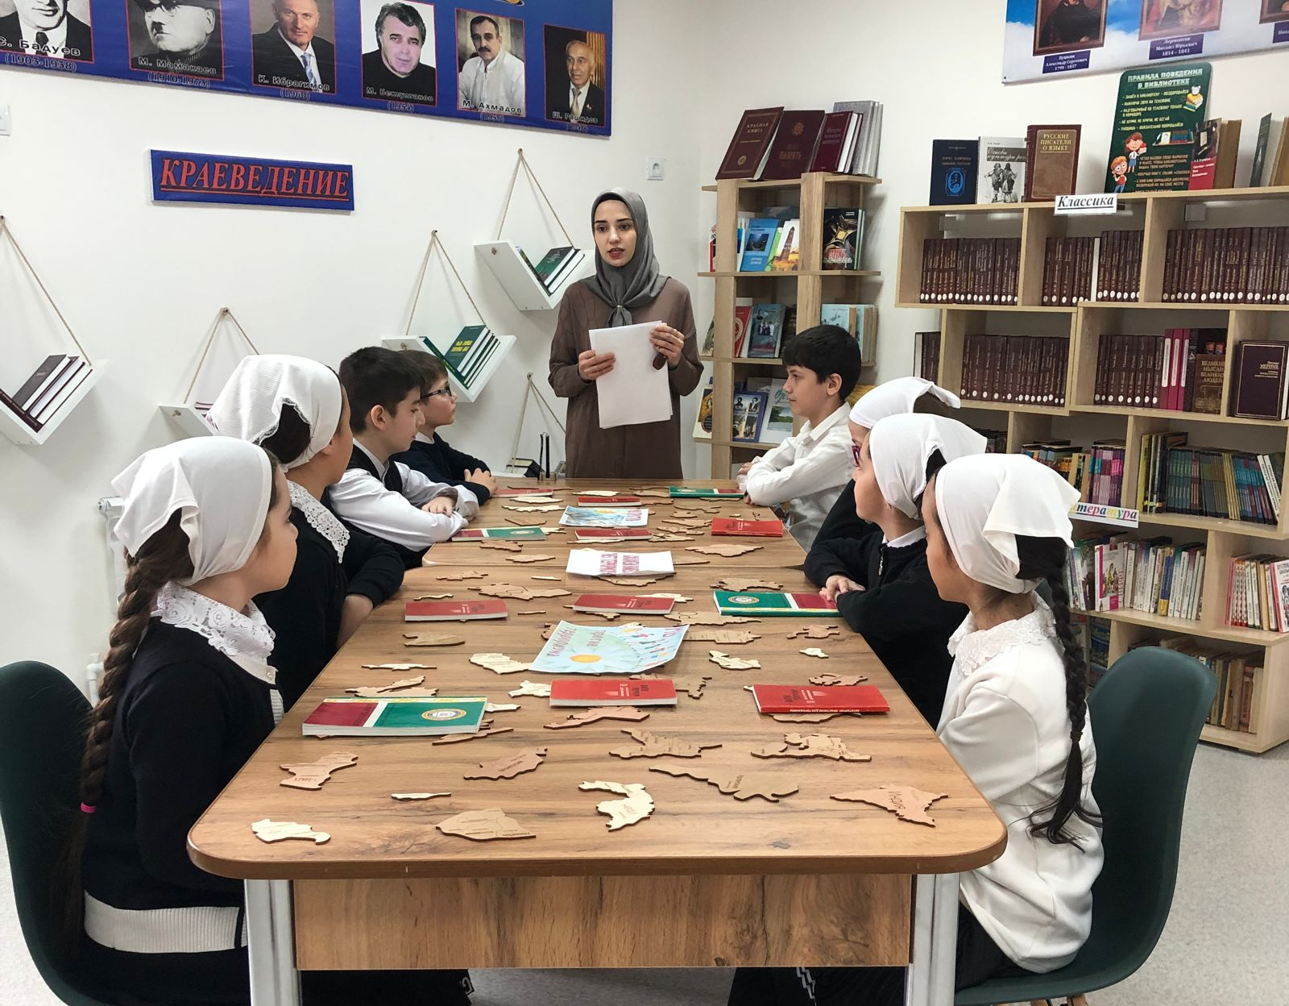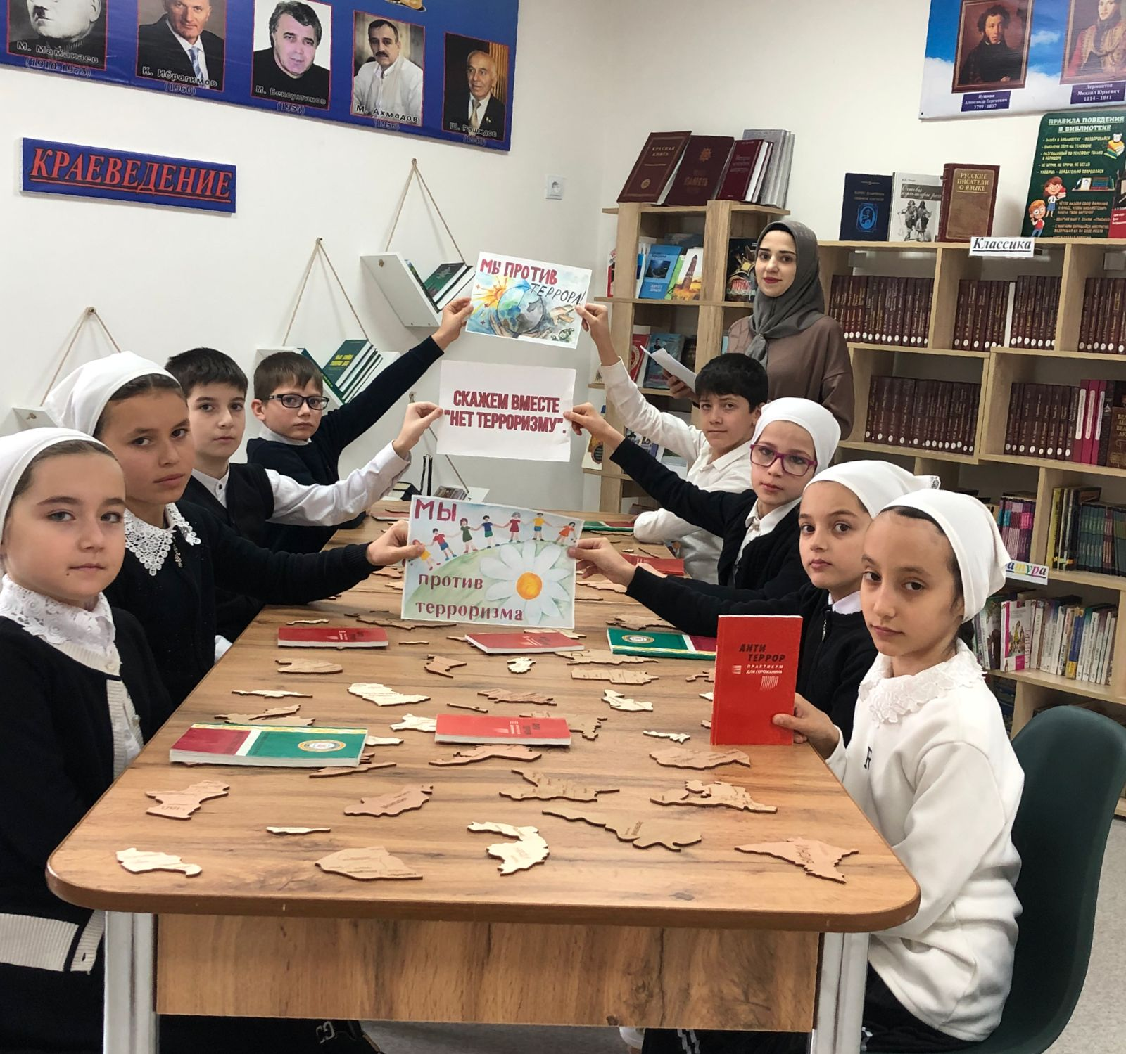

Библиотекарь _________________Актулаева М.А.